1. 针对场地布展、运输租车确认单，如果一家代理只负责其中一部分，例如代理A只负责展车运输，对应的确认单只会填写展车运输价格信息，没有填写的租车信息部分请默认删除，不显示；其他类似情况的确认单都按此操作
2. 确认单填写及审核界面滚动条在最下面，请调整到当前界面的最下面而不是确认单的底部
3. 供应商结算单详细查询界面各项费用顺序与确认单不同：第一个图片是确认单页面，第二个是结算单页面

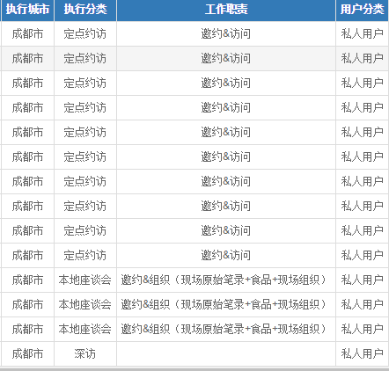

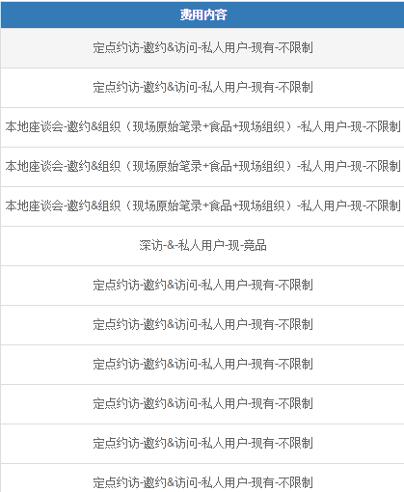

1. 在布展类需求书中填写备注信息内容，保留到确认单及结算单备注备注中；
2. 填写供应商结算单点击保存后出现以下提示

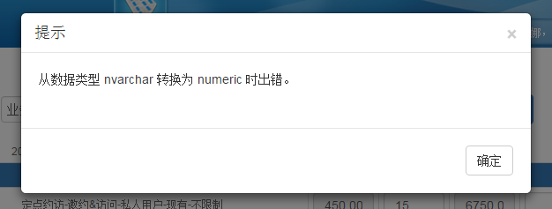

1. 应付流转单填写后点击保存后就不见了，对公付款查询和财务对公付款查询里也都查询不到

